ỦY BAN NHÂN DÂN QUẬN 1
TRƯỜNG TRUNG HỌC CƠ SỞ
CHU VĂN AN

HƯỚNG DẪN HỌC SINH TỰ HỌC TUẦN 6
MÔN LỊCH SỬ 7
( Từ ngày 18/10 đến ngày 23/10 )
- Tài liệu học tập và Phiếu hướng dẫn học sinh tự học
PHIẾU HƯỚNG DẪN HỌC SINH TỰ HỌC
NỘI DUNG | GHI CHÚ
Phần 2 : LỊCH SỬ VIỆT NAM - CHƯƠNG I
BÀI 8:
NƯỚC TA BUỔI ĐẦU ĐỘC LẬP
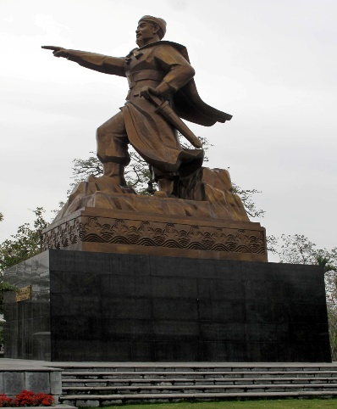  Hoạt động 1: Đọc tài liệu và thực hiện các yêu cầu.  - Tổ chức nhà nước :  + Năm 939, Ngô Quyền lên ngôi vua, chọn Cổ Loa làm kinh đô.  + Xây dựng chính quyền :  Ở trung ương : Vua đứng đầu quyết định mọi việc, đặt các chức quan văn, võ, quy định lễ nghi, sắc phục của quan lại các cấp.  Ở địa phương : cử các tướng có công coi giữ các châu quan trọng. | - Nguồn tài liệu: Sách giáo khoa lịch sử 7  - Nội dung bài học:  1/ Nước ta dười thời Ngô  HS tìm hiểu những việc làm của Ngô Quyền sau chiến thắng Bạch Đằng ?    Những việc làm trên của Ngô Quyền chứng tỏ  điều gì ?  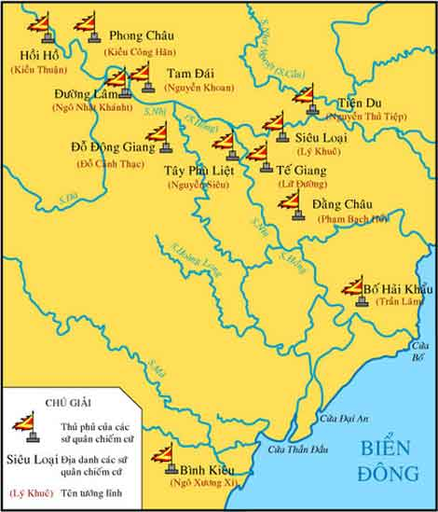  - HS tìm hiểu nguyên nhân, hậu quả của tình trạng loạn 12 sứ quân ?  - Nhận xét công lao của Đinh Bộ Lĩnh đối với nước ta trong buổi đầu độc lập ?  2/ Đinh Bộ Lĩnh thống nhất đất nước  - Năm 968, Đinh Bộ Lĩnh lên ngôi Hoàng đế (Đinh Tiên Hoàng), đặt tên nước là Đại Cồ Việt (nước Việt lớn), đóng đô ở Hoa Lư (Ninh Bình).  - Năm 970, vua Đinh đặt niên hiệu là Thái Bình, phong vương cho các con, cử các tướng thân cận nắm giữ các chức vụ chủ chốt ; xây dựng cung điện, đúc tiền ... sai sứ sang giao hảo với nhà Tống.
Hoạt động 2:Kiểm tra, đánh giá quá trình tự học.  - Nhận biết  - Hiểu | HS hoàn thành các BT sau:  Câu 1: “Loạn 12 sứ quân’’ gây ra nguy cơ lớn nhất cho đất nước là ?  A. Kinh tế suy sụp  B. Ngoại xâm đe dọa  C. Nhân dân đói khổ  D. Đất nước bất ổn  Câu 2: Em có nhận xét gì về tổ chức nhà nước thời Ngô ?
Bài 9:
NƯỚC ĐẠI CỒ VIỆT THỜI ĐINH-TIỀN LÊ
TÌNH HÌNH CHÍNH TRỊ- QUÂN SỰ
Hoạt động 1: Đọc tài liệu và thực hiện các yêu cầu. | - Nguồn tài liệu: Sách giáo khoa lịch sử 7  - Nội dung bài học:  1/ Nhà Đinh xây dựng đất nước  - HS tìm hiểu những việc làm của Đinh Bộ Lĩnh sau khi thống nhất đất nước ?  - Vì Sao Đinh Bộ Lĩnh xưng Đế ?  - Giải thích thuật ngữ Đế và Vương  - Năm 968 Đinh Bộ Lĩnh lên ngôi Hoàng đế (Đinh Tiên Hoàng) lấy niên hiệu Thái Bình.  - Đặt tên nước là Đại Cồ Việt và đóng đô ở Hoa Lư.  - Phong vương cho các con.  - Cắt cử quan lại  - Dựng cung điện, đúc tiền ,xử phạt nghiêm kẻ phạm tội.  => Ổn định đời sống xã hội  2/ Tổ chức chính quyền thời Tiền Lê  a) Sự thành lập nhà Tiền Lê  - Năm 979 Đinh Bộ Lĩnh bị giết -> nội bộ lục đục  - Nhà Tống lăm le xâm lược -> Lê Hoàn được suy tôn lên làm vua.    Vì sao Lê Hoàn được suy tôn lên làm vua?  Việc bà Thái hậu Dương Vân Nga trao áo bào  nói lên điều gì ?  b/ Tổ chức chính quyền:  - HS tìm hiểu tư liệu sách giáo khoa và vẽ lại sơ đồ bộ máy nhà nước (Cấp trung ương và địa phương) thời Tiền Lê ?  - Trung ương:  - Địa phương:  c) Quân đội: 2 bộ phận: Cấm quân và Quân địa phương  3/ Cuộc kháng chiến chống Tống của Lê Hoàn  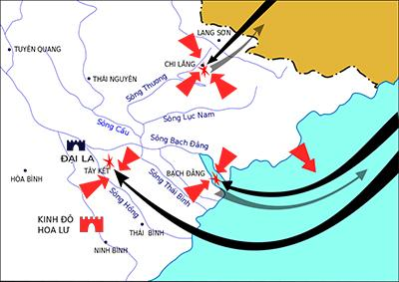  - HS tìm hiểu tư liệu sách giáo khoa và quan sát lược đồ, mô tả được hoàn cảnh và diễn biến, kết quả của cuộc kháng chiến chống quân xâm lược Tống => Từ đó rút ra dược ý nghĩa của thắng lợi quân ta ?  * Ý nghĩa:  - Khẳng định quyền làm chủ đất nước.  - Đánh bại âm mưu quân xâm lược nhà Tống
Hoạt động 2: Kiểm tra, đánh giá quá trình tự học.  1. Nhận biết  2. Hiểu | HS hoàn thành các BT sau:  Câu 1: Lê Hoàn lên ngôi vua vào năm nào ? Đặt niên hiệu là gì ?  a. Năm 980.Niên hiệu Thái Bình  b. Năm 979 Niên hiệu Hưng Thống  c. Năm 980 Niên hiệu Thiên Phúc.  d. Năm 981. Niên hiệu Ứng Thiên  Câu 2: Lập bảng so sánh giữa 2 nhà Đinh và Tiền Lê theo yêu cầu sau đây:  Nội dung so sánh Nhà Đinh Nhà Tiền Lê  Người làm vua  Tên nước  Niên hiệu  Đời vua  Thời gian tồn tại

2/ Học sinh ghi chép lại các câu hỏi thắc mắc, các trở ngại của học sinh khi thực hiện các nhiệm vụ học tập.
Trường:
Lớp:
Họ tên học sinh:

Môn học | Nội dung học tập | Câu hỏi của học sinh
Lịch Sử 7 | BÀI 8:  NƯỚC TA BUỔI ĐẦU ĐỘC LẬP  Bài 9:  NƯỚC ĐẠI CỒ VIỆT THỜI ĐINH-TIỀN LÊ  TÌNH HÌNH CHÍNH TRỊ- QUÂN SỰ | 1/  2/  1/  2/

